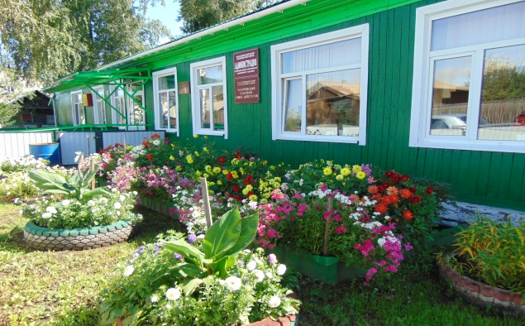

Газета основана решением Ильичевского сельского Совета депутатов

от 15.10.2004г. № 25 «Об учреждении периодичного печатного издания

«Ильичевские ведомости». Наш адрес в интернете: http://ilichevsky.ru

**17.11.2023г.**

**Будьте бдительны**

Перед началом отопительного сезона нужно проверить исправность печи и дымохода, отремонтировать и вычистить сажу, заделать трещины глиняно-песчаным раствором, побелить дымовую трубу на чердаке и крыше и выше кровли. Следует не реже одного раза в три месяца очищать от скопления сажи дымоходы комнатных печей.

**При эксплуатации печного отопления запрещается:**

- Оставлять без присмотра топящиеся печи, а также поручать детям надзор за ними.

- Располагать топливо и другие горючие вещества, и материалы на предтопочном листе.

- Применять для розжига печей бензин, керосин, дизельное топливо и другие ЛВЖ и ГЖ.

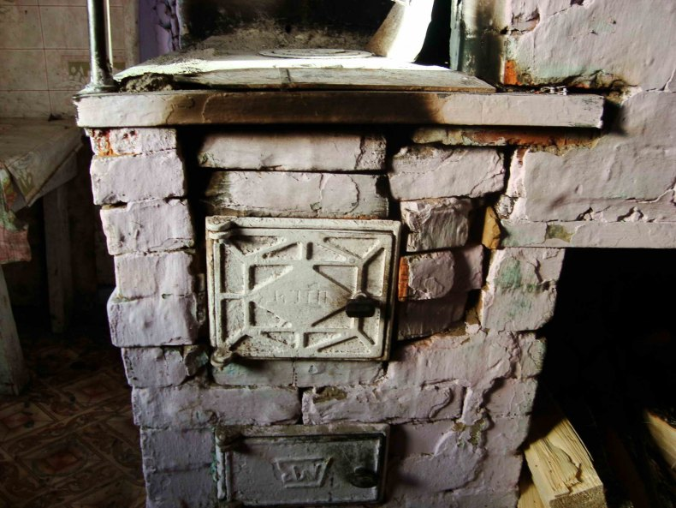- Топить углем, коксом и газом печи, не предназначенные для этих видов топлива.

- Перекаливать печи.

- Устанавливать металлические печи, не отвечающие требованиям пожарной безопасности, стандартам и техническим условиям. При установке временных металлических и других печей заводского изготовления должны выполняться указания (инструкции) предприятий-изготовителей, а также требования норм проектирования, предъявляемые к системам отопления.

**Правила поведения при пожаре:**

- при обнаружении пожара или признаков горения (задымление, запаха гари, повышенной температуры) незамедлительно сообщить по телефону 01 или 112;

- при этом назвать адрес объекта, место возникновения пожара и сообщить свою фамилию;

- в случае угрозы жизни людей немедленно организовать их спасение, используя для этого имеющиеся силы и средства;

- до прибытия пожарного подразделения использовать в тушение пожара имеющиеся первичные средства пожаротушения (вода, песок, снег, огнетушители, тканевые материалы, смоченные водой);

**Будьте бдительны. Не допустите пожара.**

Инструктор противопожарной профилактики

Шушенского района, Мамонтова Светлана

**Резолюция**

**Публичных слушаний по вопросу:**

**«О внесении изменений и дополнений в Устав Ильичевского сельсовета Шушенского района Красноярского края»**

**(выписка из протокола проведения Публичных слушаний**

**№ 52 от 17.11.2023г.)**

Решили:

1. Одобрить проект Решения Ильичевского сельского Совета депутатов «О внесении изменений и дополнений в Устав Ильичевского сельсовета Шушенского района Красноярского края».

2. Рекомендовать Ильичевскому сельскому Совету депутатов принять Решение «О внесении изменений и дополнений в Устав Ильичевского сельсовета Шушенского района Красноярского края».

3. Опубликовать резолюцию Публичных слушаний по вопросу «О внесении изменений и дополнений в Устав Ильичевского сельсовета Шушенского района Красноярского края».

Проголосовали: единогласно.

Председательствующий С.А. Подзноева

Секретарь Ю.В. Варыгина

**Орган издания: администрация Ильичевского сельсовета.**

**Количество экземпляров: 950 шт.**

**Редакция периодического издания (распространяется бесплатно).**

**Адрес: 662733 Красноярский край, Шушенский район,**

**п. Ильичево, ул. Кирова, 7, тел.: 8(391-39)26-6-01**